Teamontwikkelingsplan

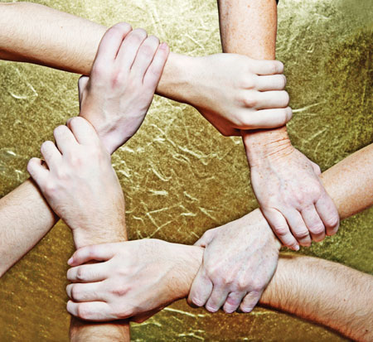

Gemaakt door: Jakob Lubbers, Guus Klip, Marije Roelink & Iris Riezebos
School: Hanzehogeschool te Groningen
Klas: 2M
Docent: Marcel van den Berg
Datum: 22-10-2014
Voorwoord

Wij zijn Iris, Marije, Guus en Jakob. Dit jaar zijn wij een studieteam. Naast dat we samen stage lopen moeten we bij elk vak als team opdrachten maken. Zo ook bij dit vak Communicatieve Management Vaardigheden (CMV). Bij dit vak gaat het erom hoe je als team functioneert en welke doelen je samen gaan stellen als team. Deze doelen kunnen we dan terugkoppelen naar de opdrachten die we als team moeten doen.

Inhoudsopgave
1. Inleiding 5
2. Teamanalyse 6
2.1 Belbintest Iris 6
2.2 Belbintest Marije 7
2.3 Belbintest Guus 10
2.4 Belbintest Jakob 12
2.5 Vergelijking team 13
2.6 Analyse ‘The winning team’ 13
2.7 Het vijf fasenmodel 14
2.8 Uitleg vijf fasenmodel 14
2.9 Toepassing vijf fasenmodel 15
3. Actieplan 17
3.1 Kwaliteiten en ambities richting opdrachtgever 17
3.1.1 Kwaliteiten 17
3.1.2 Ambities 17
3.2 De succesfactoren van het Wiel van Vroemen 17
3.2.1 Succesfactor 1: motiverende doelstellingen 18
3.2.2 Succesfactor 2: gedeelde verantwoordelijkheid 18
3.2.3 Succesfactor 3: open communicatie 18
3.2.4 Succesfactor 4: respect voor verschillen 19
3.2.5 Succesfactor 5: flexibel aanpassen 19
3.2.6 Succesfactor 6: initiatief tonen 19
3.3 SMART-doelstellingen en ambities: 19
3.4 Ontwikkelingen succesvol team 20
4. Reflectie 22
4.1 Resultaat (doelen en ambities) 22
4.2 Succes- en faalfactoren 22
4.3 Verbeterplan 23
5. Nawoord 24
6. Bronvermelding 25

1. Inleiding

Bij het vak CMV draait het erom dat je als team doelen en ambities samenstelt en deze dan gaat realiseren aan de hand van verschillende modellen. Zo moeten we eerst een individuele analyse maken. Dit doen we aan de hand van de Belbin test. Vervolgens gaan we aan de slag met het actieplan. Welke doelen en ambities we hebben en in welke fase we zitten.

Doelen en ambities formuleren we SMART. Daarnaast hebben we te maken met verschillende modellen. Het vijf fasenmodel, deze vijf fasen geven weer waar je als team staat. Dit model werken we uit en geven dan weer in welke van de vijf fasen wij als team bevinden.

Ook krijgen wij te maken met de succesfactoren van het Wiel van Vroemen. Dit model geeft zes succesfactoren waar we als groep over moeten beschikken om tot een perfecte samenwerking te komen. Deze zes succesfactoren leggen we uit en kijken dan over welke we al beschikken en welke nog niet. De factoren waar we nog niet over beschikken gaan we als doel opstellen om tot een betere samenwerking te komen.

2. Teamanalyse

2.1 Belbintest Iris
Tijdens het eerste schooljaar heb ik dezelfde test gedaan, alleen dan op een andere internetsite: http://www.123test.nl/groepsrollentest/. Deze test zit heel anders in elkaar, want deze test is puur gericht op wat voor persoonlijkheid bij jou past. Uit deze test kwam dat ik juist een bedrijfsman was. Hier scoorde ik 21 van de 100 punten. Dit is een best hoge score, want je kunt per team rol maximaal 25 punten scoren. Op de tweede plaats kwam de team rol vormer, hier scoorde ik 18 punten op.

Resultaat Belbintest
Team rol | Score (in procenten)
Zorgdrager | 28,57%
Vormer | 28,57%
Bedrijfsman | 14,29%
Voorzitter | 11,43%
Waarschuwer | 8,57 %
Groepswerker | 5,71 %
Plant | 2,86 %
Onderzoeker | 0,00 %

Uit de Belbintest die ik tijdens de les Communicatieve Management Vaardigheden heb uitgevoerd (internetsite: http://www.thesis.nl/thesis15/index.php?option=com_db8belbin&Itemid=3) is naar voren gekomen dat mijn rol in een team vormer en zorgdrager is.

De rol van vormer houdt in dat je onrustig, dominant en extrovert kunt zijn. De vormer is niet bang voor risico’s. Ook is het een gedreven, wilskrachtig persoon. Hij is vlot, impulsief en ongeduldig.
Ik kan mij goed vinden in deze rol, omdat ik graag richting geef en actie genereer. Ook ben ik redelijk onrustig, een tikkeltje dominant en extrovert.
De gedragingen die ik moet vermijden zijn het platwalsen van andere teamleden, wedijveren over de rol van deskundigen, onverdraagzaamheid en zelfs arrogantie ten opzichte van mensen die zich meer op het proces en de procedures richten.

Waar ik mij minder in kan vinden is de rol van zorgdrager. Dit is eigenlijk het tegenovergestelde van de vormer. Een zorgdrager is rustig en introvert. Als zorgdrager houd je in de gaten dat er niets wordt overgeslagen, controleert alles tot in de puntjes en bewaakt de kwaliteit. Hier kan ik mij wel in vinden, want ik houd er zelf van om alles te controleren en de puntjes op de ‘i’ te zetten. Een zorgdrager is ook kalm, maar dit ben ik totaal niet. Ik ben erg snel aan het stressen als iets niet loopt zoals ik het in gedachten had. Ik kan ook moeilijk iets aan anderen overlaten en wil het liever allemaal zelf doen.
De gedragingen die je als zorgdrager moet vermijden zijn het onnodig benadrukken van details, het ontmoedigen van het team en de intolerantie ten opzichte van mensen met een oppervlakkige houding.

Praktijkvoorbeeld:
Ik houd ervan om controle te hebben over wat er gebeurt. Ik geef graag richting en houd ervan om actie te genereren. Tijdens het eerste schooljaar heb ik wel gemerkt in bijvoorbeeld studieteams dat ik graag zeg wat anderen moeten doen. Zo heb ik de controle en blijf je structuur houden. Ook heb ik gemerkt dat niet iedereen houdt van iemand die zegt wat je moet doen. Hierdoor zijn er tijdens het eerste schooljaar een aantal conflicten ontstaan.

In studiegroepjes moesten er ook weleens verslagen worden gemaakt. Ik zorgde dan altijd voor een planning, wie wat moest doen en wanneer het af moest. Als het verslag helemaal compleet was zorgde ik dat de puntjes op de ‘i’ werden gezet. Soms kan ik te perfectionistisch zijn en irriteert dat mijn teamleden doordat ik alles perfect wil hebben. Ook kost het erg veel tijd om alles te hebben zoals ik dat wil.

2.2 Belbintest Marije

Resultaten Belbin test 2013
Teamrollen | Score (in procenten)
Waarschuwer | 18,57%
Bedrijfsman | 18,57%
Groepswerker | 18,57%
Vormer | 14,29%
Zorgdrager | 12,86%
Voorzitter | 11,43%
Onderzoeker | 5,71%
Plant | 0,00%

Resultaten Belbin test 2014
Teamrollen | Score (in procenten)
Zorgdrager | 15,71%
Groepswerker | 15,71%
Bedrijfsman | 15,71%
Waarschuwer | 12,86%
Vormer | 12,86%
Voorzitter | 11,43%
Plant | 8,57%
Onderzoeker | 7,14%

De testen komen van de website: (Belbin, 2014)

Als je de twee testen gaat vergelijken met elkaar (2013-2014), dan is er best wel wat verschil te zien. In 2013 stond waarschuwer boven aan de lijst dat gevolgd werd door de bedrijfsman en daarna groepswerker. De percentages van deze drie zaten rond de 18%. Wat een verschil is met de uitkomsten van dit jaar. Nu staat bovenaan de lijst namelijk de zorgdrager gevolgd door groepswerken en daarna bedrijfsman. Ik kan me veel meer vinden in de resultaten van 2014. ik vind mezelf echt een zorgdrager en een groepswerker. Ik ben iemand die beetje van afstand meekijkt en er voor zorgt dat alles netje word ingeleverd. Ik zeg op het goede moment wat.
Ik wil dit jaar graag mijn aandacht besteden aan de bedrijfsman. Ik vind mezelf daar nog veel te weinig in terug en het is altijd handig om dit te bezitten. Net zoals voorzitter, ik wil de leiding kunnen nemen dit is zowel voor mezelf als voor stage een belangrijke punt om te kunnen. Daarnaast wil ik me verbeteren in de groepswerker. Ook al vind ik dat het goed bij mij past wil ik me daar alsnog in versterken. Ik kan soms ongeduldig zijn al het gaat om mensen die niet goed mee werken. Ik wil ze kunnen motiveren om wel het te doen wat ze moeten doen.

Praktijkvoorbeeld:
Dit jaar loop ik stage bij een voetbalclub waar ik meisjes team train. Dit doe ik voor de tc3 cursus. Het zijn meiden van de leeftijd 12-14 jaar en dus al flink aan het puberen. Omdat ik nieuw ben voor die groep gaan ze je allemaal uittesten. Ik merk bij mezelf dat ik ze bijna niet onder controle kan houden omdat ze te druk zijn en niet naar mij willen luisteren. Op dat moment zou ik het zelf fijn vinden om dominanter te zijn en ze echt zo ver wil krijgen dat ze naar mij luisteren.
Ander voorbeeld wil ik geven van wat ik wel kan, dat is wat ik vorig jaar in mijn studiegroepje zag. We hadden eigenlijk een perfect groepje. Iedereen hield zich aan de taken die ze hadden en iedereen deed ook wat er gezegd werd. Ik was iemand die in het begin niets zei maar aan het einde van het jaar meer een leider vormde. Ik was in het groepje die op de details letten. Ging het liefst als laatste nog even door het verslag heen om te kijken of alles erin zat.
Voorbeeld 1 hoort bij rol: Voorzitter

Voorzitter
Stabiel, dominant, extrovert. De Voorzitter houdt de werkwijze van het team onder controle en laat de kracht van ieder teamlid zo goed mogelijk tot zijn recht komen. Geen buitengewone intelligentie, evenmin bijzondere creatieve gaven. Wel kalmte, realisme en nuchterheid. Tolerantie om te luisteren naar anderen, sterk genoeg om adviezen naast zich neer te leggen.
De Voorzitter zoekt onophoudelijk naar wilsovereenkomst in de groep. Hij is de natuurlijke coördinator, die de procedure aangeeft de bedoelingen verheldert, de opvattingen inventariseert en tenslotte samenvat wat een ieder wil. Hij probeert elk teamlid aan te moedigen om bij te dragen en heeft een goede neus voor ieders sterke kant.
De Voorzitter is extrovert, positief en ruimdenkend, maar protocolvast. Hij beschikt doorgaans niet over opvallende intellectuele of creatieve talenten. Zijn kracht is veeleer dat hij deze talenten bij anderen ontdekt en het woord wil geven. Hij zoekt consensus, maar hakt zonder aarzelen de koop door als zich een meerderheid heeft afgetekend of als de tijd begint te dringen.

Te vermijden gedragingen:
Gaan jagen op besluiten; het al te sterk benadrukken van tempo en voortgang in de besluitvorming, waardoor bepaalde talenten wegvallen
Procedurele starheid; vasthouden aan het ‘besluit is besluit’, met name als nieuwe inzichten of vragen naar voren komen
Vasthouden aan een gegeven rolverdeling, ook als het interne of externe krachtenveld verandert.

Rol:
De Voorzitter komt tot zijn recht op een plaats waar uiteenlopende belangen en kwaliteiten moeten worden samengebundeld en waar doestellingen moeten worden gecoördineerd. Ferm in procedure en gericht op besluitvorming als hij is, is de Voorzitter een natuurlijke en voor ieder aanvaarbare leider, die het beste uit de groep haalt. Zolang hij maar vrij blijft van een eigen belang of een eigen inhoudelijke stelling inname. Dat laatste brengt hem snel in conflict met de Vormer of de Plant.
Voorbeeld 2 hoort bij: Zorgdrager.

Zorgdrager
Rustig introvert. Houdt in de gaten dat er niets wordt overgeslagen: hij volgt alleen iedereen rusteloos, consciëntieus, zorgelijk en wat beschroomd ten opzichte van anderen. Ze ‘absorberen’ als het ware de stress (maagzweertype); de man achter de schermen die het planmatige verloop voor zijn rekening neemt.
De Zorgdrager is het teamrol talent dat zich voortdurend zorgen maakt over de dingen die mis kunnen gaan. Een sterk zintuig voor gevaar plus een grote zorg naar mensen en zaken, resulteren in een hang naar perfectie en detail.
De Zorgdrager toetst voortdurend op zijn gevoel of alles nog klopt en deugt. Hij controleert rusteloos, als het moet tot in de puntjes, of alles in orde is. De Zorgdrager is degene die de kwaliteit bewaakt. Hij hanteert straffe normen en is vaak weinig toeschietelijk tegenover de Jantjes van Leiden.
Zijn uiterlijke zelfbeheersing en kalmte zijn bedrieglijk. Hij is tobberig en kan moeilijk iets aan anderen overlaten. Bezorgd als hij is om zaken over het hoofd te zien maar tegelijkertijd sterk gericht op eenheid, absorbeert hij als het ware de stress die het werk meebrengt. Soms ten koste van lichamelijke ongemakken.

Te vermijden gedragingen:
Het onnodig benadrukken van details ten koste van het algemeen overzicht of de algemene richting
Het ontmoedigen van het team door zijn sterke bekommeringen
Intolerantie ten opzichte van mensen met een oppervlakkige houding

Rol:
De Zorgdrager is van groot belang als het gaat om taken die een hoge concentratie en een grote accuratesse vereisen. Achter de schermen zorgt hij dat alles voorbereid is, volgens plan verloopt en tot in de detail wordt uitgewerkt.
De Zorgdrager is nauwgezet en voelt aan wat urgent is. Veiligheid en kwaliteit vinden in de Zorgdrager een rusteloze kampioen.

2.3 Belbintest Guus
Het is weer tijd om de Belbin test te gaan maken, de test die gemaakt is om van elk groepslid de sterke maar misschien ook de zwakke kanten boven water te halen.
Tijdens leerjaar 1 heb ik in een projectgroep gewerkt met veel verschillende teamrollen, we hadden een duidelijke voorzitter, een groepswerker, een waarschuwer en een bedrijfsman (vrouw). Op papier is dit in potentie een uitermate efficiënt en functioneel groepje, in de praktijk was dit jammer genoeg niet altijd het geval. Een positieve uitkomst van de Belbin test (Verdeelde groepsrollen) is dus alles behalve een garantie voor een goede communicatie binnen een team.

Tijdens dit eerste leerjaar was mijn teamrol binnen de projectgroep vooral de `groepswerker´, een rustige stabiele factor die zowel leiding kan geven als kan luisteren naar wat anderen te zeggen hebben. Hier kon en kan ik me wel in vinden.

Om te kijken of ik het afgelopen jaar als persoon ben veranderd heb ik de Belbin test opnieuw gemaakt. Zelf heb ik niks gemerkt van een andere houding of teamrol die ik binnen een project vervuld heb, mijn verwachting is dus een vergelijkbare uitslag. Uitslag Belbintest jaar 2:

Resultaat Belbintest
Team rol | Score (in procenten)
Groepswerker | 14,29%
Bedrijfsman | 12,86%
Plant | 12,86%
Zorgdrager | 12,86%
Voorzitter | 12,86%
Onderzoeker | 11,43%
Vormer | 11,43%
Waarschuwer | 11,43%

Zoals hierboven te zien is, heb ik inderdaad bijna de zelfde uitslag als vorige jaar. Hoewel wederom groepswerker het hoogste percentage heeft kun je zien dat ik van elke rol wel een aantal eigenschappen bezit.
Ik zie mezelf als een 50/50 mengsel, ik heb zowel intro als extroverte karaktereigenschappen. Ik ben sociaal, kan goed met mensen overweg en ben niet bang om mijn mond open te trekken maar daarin tegen kan ik ook erg ingetogen, rustig en stil zijn.
Ik zal nu de drie groepsrollen waar ik mij het meeste in kan vinden behandelen en terugkoppelen naar mij als persoon. Deze rollen zijn:
- Groepswerker
- Plant
- Zorgdrager

Groepswerker
Eigenschappen:
- Stabiel
- Extrovert
- Weinig overheersen
- Stimulerende en ondersteunende functie

De rol met het hoogste percentage was en is bij mij nog steeds de groepswerker, dit is zoals hier boven al te lezen was een rustig en stabiel persoon. Binnen een project hoef ik niet perse de leiding te hebben, ik vind het leuk om mensen te helpen en te ondersteunen en vind daarnaast een gezellige sfeer binnen een groep erg belangrijk.
Hoewel ik af en toe ook als een introvert bestempeld zou kunnen worden zal ik mijn met extroverte / sociale kant de sfeer binnen het team in tact proberen te houden.

Plant
Eigenschappen:
- Dominant
- Introvert
- Creatief

Hoewel ik me wel iets minder kan vinden in de teamrol ‘plant’ i.v.m. de teamrol ‘groepswerker’ zie ik toch in de beschrijven dingen terug die ik in mijzelf herken.
Zoals ik al zei heb ik zowel intro als extraverte karaktereigenschappen en ik denk dat dit binnen een projectgroep alleen maar een voordeel kan zijn.
De eigenschap van de ‘plant’ die ik het meest in mezelf terug is de creativiteit, het bedenken en uitwerken van nieuwe ideeën of concepten.
Als er binnen de projectgroep een activiteit, doelgroep of onderwerp gekozen moet worden ben ik vaak de gene die met de innovatieve en creatieve ideeën komt.

Zorgdrager
Eigenschappen:
- Rustig
- Introvert
- Controleur
- Realist

De laatste rol waar ik mij in herken is de rol van ‘zorgdrager’, wederom een rustige en stabiele persoonlijkheid binnen het studieteam.
Ik kan mij voornamelijk vinden in de controlerende en realistische blik van de zorgdrager. Als er iemand met een idee komt zal ik eerst bedenken in hoeverre die haarbaar is. Daarnaast kijk ik vooral naar de fouten en beperkte onderdelen van een bepaald verslag of project. Ik ben me er altijd erg goed van bewust of iets kwaliteit heeft of niet, ik ben niet snel tevreden over een werkstuk.

2.4 Belbintest Jakob

Resultaat Belbintest
Team rol | Score (in procenten)
Bedrijfsman | 15,71%
Groepswerker | 15,71%
Onderzoeker | 15,71%
Plant | 12,86%
Zorgdrager | 11,43%
Voorzitter | 10,00%
Waarschuwer | 10,00%
Vormer | 10,00%

Vorig jaar hebben we ook een Belbintest gedaan. Hieruit kwam naar voren dat ik een onderzoeker ben. Ik vind persoonlijk een onderzoeker wel bij me passen. Ik ben wel iemand die het overzicht houdt en corrigeert waar nodig is. Bij de Belbintest die ik dit jaar heb gemaakt kwam naar voren dat ik een bedrijfsman ben. Hieronder is een uitleg te zien van de verschillende Belbinrollen. Het is op volgorde uitgelegd die het meest bij mij passen.

Bedrijfsman: 15,71%
Een bedrijfsman is iemand die efficiënt en systematisch dingen uitvoeren. Organiserend is het iemand die ideeën omzet in werkende procedures. Het is een persoon die gauw de knoop doorhakt. Hierdoor neemt hij het team op sleeptouw.
Een bedrijfsman is iemand die discipline, betrouwbaar, behoudend, zelfbeheersend, realistisch en doelmatig werken als eigenschap bezit. Dit zijn allemaal sterke punten van een bedrijfsman
Zwakkere punten van een bedrijfsman zijn vooral te weinig flexibiliteit, wil te snel aan de slag en staat weinig open voor nieuwe ideeën.
Vorig jaar heb ik na de Belbintest mezelf een paar persoonlijke doelen voorgesteld om aan te gaan werken. Dit was onder andere meer de leiding nemen en actief bezig zijn binnen de groep. Na aanleiding van een aantal projecten zoals Fit For Life, POD en stage heb ik dit wel laten zien.

Groepswerker: 15,71%
Groepswerker kwam samen met bedrijfsman als hoogste uit te test. Een groepswerker is iemand die de groep ondersteunt en zorgt voor evenwicht in het team. Iemand die de onderlinge communicatie verbeterd.
Sterke punten van een groepswerker is dat hij hulpvaardig is, loyaal, flexibel en goed kan luisteren. Deze punten zie ik ook wel in mezelf terug. Vorig jaar heb ik bijna het hele jaar samen gewerkt met twee buitenlandse studentes. Deze snapten alles wel maar konden het niet verwoorden naar een goed professioneel document. Dit kwam vooral omdat ze de taal nog niet goed genoeg beheersten. Hierbij heb ik ze veel ondersteunt.

Zwakke punten van een groepswerker:
- Gebrek aan besluitvaardigheid,
- Laat zich eenvoudig beïnvloeden
- Niet-toelaatbare zwakheden:
- Niet Doelgericht
- Besluiteloos
- Gebrek aan hardheid

Onderzoeker
Een onderzoeker is iemand die stabiel, dominant en extravert is. Gaat opzoek naar nieuwe informatie, ontwikkelingen en ideeën. Beschikt over talloze contacten: ontspannen, sociaal, gezellig.
Een onderzoeker is niet gelijk de bron van de ideeën maar pikt ze gauw op bij anderen.
Valkuilen voor een onderzoeker zijn overenthousiasme, een te grote afleidbaarheid en het afzwakken bij zaken die minder belangrijk zijn (nonchalant).
Overenthousiasme zal voor mij persoonlijk niet zo snel een valkuil zijn, maar grote afleidbaarheid en nonchalant is wel herkenbaar. Afleidbaarheid zie ik vooral terug bij het schoolwerk wat gedaan moet worden. Bijvoorbeeld ik ben met een opdracht bezig dan gebruik ik elke gelegenheid (meestal onbewust) om even van het werk af te zijn. Nonchalant zie ik vooral terug bij het sporten. Sommige sportsituaties ga ik dan zeer nonchalant mee om.

2.5 Vergelijking team
Tijdens de lessen en individueel hebben we gekeken en alles vergeleken van onze resultaten uit de Belbintest. Zo is het leuk om te zien dat we eigenlijk allemaal dezelfde soort rollen bezitten. Iris bezit de rol van zorgdrager, vormer en bedrijfsman. Guus bezit de rol van groepswerker, bedrijfsman en plant. Jakob bezit de rol van bedrijfsman, groepswerker en onderzoeker. Marije bezit de rol van zorgdrager, groepswerker en bedrijfsman. Zo is te zien dat iedereen in de top drie bedrijfsman bezit. Daarnaast staat bij drie van ons groepswerker hoog in het rijtje. Ook is te zien dat de dames ongeveer hetzelfde rijtje hebben en meer de zorgdrager zijn, en dat de heren meer de plant en bedrijfsman hoog hebben staan. Je kunt zien dat wij allemaal ongeveer dezelfde rollen hoog hebben staan en dat dat misschien wel een voordeel kan zijn met samenwerken. Dit kan dan juist leiden tot positieve resultaten waar we natuurlijk naar op zoek zijn.

2.6 Analyse ‘The winning team’
Tijdens het werkcollege van CMV moest ieder teamlid de vragenlijst ‘The winning team’ van Martijn Vroemen invullen. Deze vragenlijst is afgeleid van het wiel van Vroemen. Nadat deze vragenlijst iedereen van ons team was ingevuld hebben wij de vragenlijst met elkaar vergeleken. Door over elk punt te praten en discussiëren zijn wij tot het invullen van een vierde vragenlijst gekomen. Hier staan de resultaten die wij als team hebben. Deze tabel is te zien hieronder.

 | 1 | 2 | 3 | 4
Het team heeft duidelijke, gemeenschappelijke doelen |  |  | X
De teamleden tonen inzet en initiatief |  |  | X
De teamleden enthousiasmeren, stimuleren en motiveren elkaar |  |  | X
De teamleden geven elkaar feedback, zowel positieve (complimenten) als kritische en altijd vanuit wederzijds respect (feedbackregels) |  | X
De teamleden vullen elkaar aan: wat de één niet kan, dat kan/doet de ander wel |  |  | X
De teamleden kunnen goed discussiëren: geen snelle oppervlakkige compromissen, maar ook geen eindeloze discussie |  |  | X
De teamleden luisteren goed naar elkaar |  |  |  | X
De teamleden zijn in staat zich flexibel aan te passen aan veranderende omstandigheden |  |  | X
De teamleden voelen zich verantwoordelijk voor het groepsproces |  |  |  | X
De schaal loop van 1 (=allerlaagst) tot en met 4 (=allerhoogst)

Tijdens het invullen van de vierde vragenlijst waren wij het al redelijk snel met elkaar eens. Zoals te zien is in de tabel kan er hier en daar nog wel wat verbeterd worden, zoals het geven van feedback. Deze vragenlijst was best lastig om al zo vroeg in te vullen, omdat we nog nooit als groep hebben samengewerkt. Toch dachten we over de meeste punten wel hetzelfde.

2.7 Het vijf fasenmodel
Het vijf fasen model van groepsontwikkeling is ontwikkeld door Bruce Wayne Tuckman. Hieronder is het model te zien.
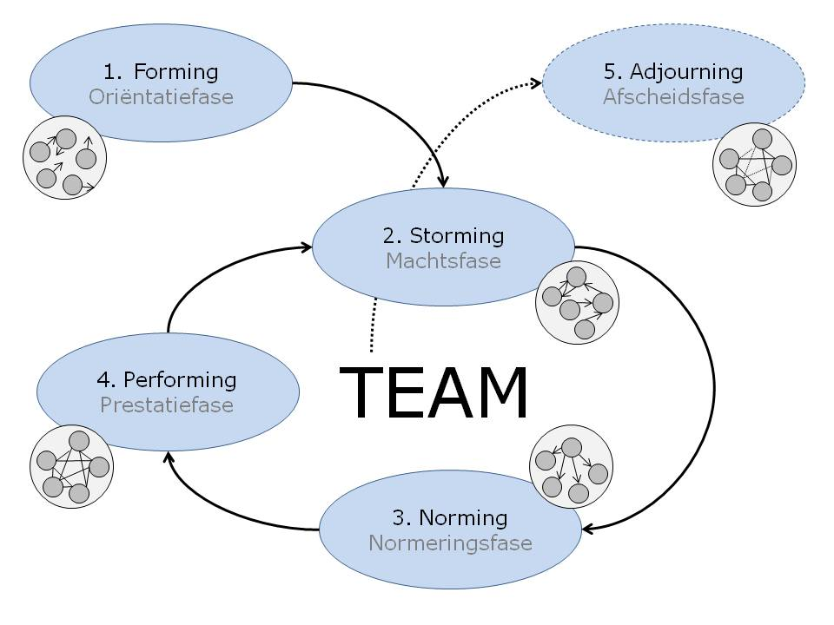
(Tuckman, 1977)

2.8 Uitleg vijf fasenmodel
De vormfase (fase 1) – In deze fase (beginfase) is het team nog bezig met de oriëntatie. Dit is nodig om grenzen vast te leggen. Iedereen leert elkaar kennen en moet nog zijn of haar eigen plek zien te vinden binnen de groep.

De stormfase (fase 2) – In deze fase durven de teamleden zich meer te laten horen. Iedereen laat zijn of haar eigen mening horen. Hierdoor ontstaan er conflicten over bijvoorbeeld de teamdoelen. Deze conflicten moeten de teamleden zelf proberen op te lossen, want dit is van belang om door te gaan naar de volgende fase.

De normfase (fase 3) – In deze fase is de communicatie al verbeterd. De kritieken worden beter opgenomen en er ontstaan niet snel meer conflicten. Er kan een normale discussie gevoerd worden. Iedereen staat meer open voor elkaar. Hierdoor zal de samenwerking steeds soepeler gaan verlopen.

De prestatiefase (fase 4) – In deze fase is er al een goede samenwerking gecreëerd en het team functioneert goed. Er wordt goed ingespeeld op elkaars kwaliteiten.

De afscheidsfase (fase 5) – In deze fase sluit je de samenwerkingsperiode af. Iedereen neemt afscheid van elkaar. Wat zeker belangrijk is, is een goede afsluiting van de samenwerkingsperiode.

2.9 Toepassing vijf fasenmodel
De fase waarin wij ons bevinden is de stormfase. Iedereen durft zich te laten horen en er ontstaan hierdoor conflicten. Het oplossen van deze conflicten proberen wij zelfs al team te doen. Wij streven er naar om in de normfase te komen. Hier is de communicatie al verbeterd en de kritieken worden beter opgenomen. Er ontstaan niet snel meer conflicten. Bij ons is de communicatie nog niet zo goed dat wij ons in deze fase kunnen bevinden.
Wij waren al snel door de vormfase heen, want wij hebben al een jaar lang bij elkaar in de klas gezeten en kenden elkaar dus al wel redelijk goed.

Om te komen in de normfase zullen wij de volgende acties ondernemen:
- Werken aan de communicatie door beter te overleggen
- Beter naar elkaar luisteren, zo ontstaan er minder conflicten of onenigheden
- Samen duidelijke teamdoelen stellen
- Teamvergaderingen houden

Werken aan de communicatie door beter te overleggen:
Als er opdrachten of verslagen ingeleverd moeten worden zullen wij hiervoor met zijn allen om de tafel gaan. Wij overleggen dan wat er moet gebeuren en hoe. Dit zal de communicatie ten goede komen.

Beter naar elkaar luisteren, zo ontstaan er minder conflicten of onenigheden:
Als er één van ons team aan het woord is, luistert iedereen naar diegene. Je laat elkaar uitpraten en zijn of haar zegje doen. Zo kan iedereen zijn of haar mening geven en zullen er minder conflicten of onenigheden ontstaan.

Samen duidelijke teamdoelen stellen:
Door samen teamdoelen te stellen weet iedereen waar hij of zijn aan toe is de komende tijd. Hierdoor krijg je duidelijkheid en weet iedereen wat hem of haar te doen staat.

Teamvergaderingen houden:
Wij zullen elke week een moment plannen om even bij elkaar te gaan zitten over de stand van zaken. Dan gaan we kijken wat er nog moet gebeuren en wie wat gaat doen. Zo hebben we meer overzicht van wat er nog moet gebeuren.

3. Actieplan

3.1 Kwaliteiten en ambities richting opdrachtgever

3.1.1 Kwaliteiten
Onze kwaliteiten richting de opdrachtgever zijn het overbrengen van kennis van management en gezondheid. Ook kunnen wij hen op innovatieve ideeën brengen. Verder zouden wij inzicht in verbeterpunten kunnen geven. Wij geven elkaar de ruimte zodat iedereen zijn eigen ding kan doen waar diegene goed in is.

3.1.2 Ambities
Succesvolle stage bij de Nassauschool: Voor ons allemaal een motiverende factor, wij willen graag een stage lopen waar zowel de docenten, de leerlingen als het overige personeel wat aan heeft. Een succesvolle stage kan in dit geval betekenen dat wij bijvoorbeeld het voedingsbeleid van de organisatie hebben geoptimaliseerd.

Wij willen graag alle teamopdrachten aan het einde van het tweede jaar met een voldoende afgerond hebben.

3.2 De succesfactoren van het Wiel van Vroemen
Hieronder is het Wiel van Vroemen te zien. De zes factoren tot succes zijn:
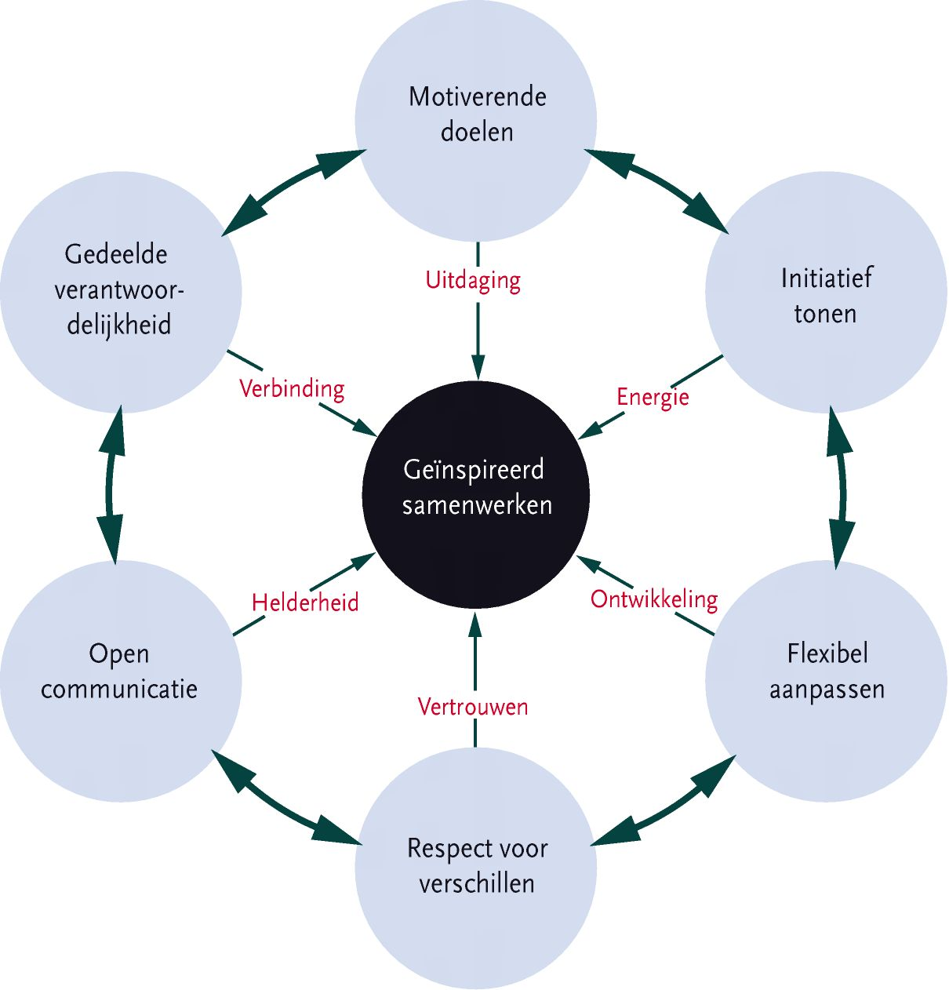

Hoe gaan wij onze SMART-doelstellingen realiseren?

3.2.1 Succesfactor 1: motiverende doelstellingen
De eerste succesfactor die in het Wiel van Vroemen genoemd wordt is het hebben van motiverende doelstellingen. Deze doelen moeten ons uitdagen en zullen vervolgens tot een optimale prestatie leiden, als wij met het gehele studieteam richting een gezamenlijk doel werken zal alles een stuk vlotter verlopen.
De doelstellingen die wij het eerste jaar graag willen bereiken zijn:
- Zorgen dat iedereen de 60 punten van leerjaar 1 binnen heeft;
Om het gehele jaar een project-/studieteam te kunnen zijn moeten we er wel eerst voor zorgen dat iedereen voor de deadline zijn of haar propedeuse heeft behaald. Als een teamlid een hertentamen heeft zal dit binnen onze groep een motiverende werking hebben op de overige leden om de werklast te verlichten.
- Succesvolle stage bij de Nassauschool;
Voor ons allemaal een motiverende factor, wij willen graag een stage lopen waar zowel de docenten, de leerlingen als het overige personeel wat aan heeft. Een succesvolle stage kan in dit geval betekenen dat wij bijvoorbeeld het voedingsbeleid van de organisatie hebben geoptimaliseerd.
- Zowel persoonlijke als groepsontwikkeling;
Omdat wij voor het eerst in deze samenstelling op een langere termijn gaan samenwerken is het steeds blijven door ontwikkelen de volgende logische motiverende doelstelling. Wij willen aan het eind van blok 3 in zowel het individuele als het groepsproces vorderingen zien. Waar wij precies aan willen werken en hoe we dit vervolgens gaan meten wordt verder in dit verslag nog toegelicht.

3.2.2 Succesfactor 2: gedeelde verantwoordelijkheid
Omdat we met een viertal stage lopen zijn de opdrachten die daar bij komen kijken een stuk groter en uitgebreider als bijvoorbeeld de individuele opdrachten. Dit hoeft in principe geen probleem te zijn, zolang de taken maar gelijk verdeeld worden. Hier komt de volgende succesfactor bij kijken; ‘gedeelde verantwoordelijkheid’, elk lid van het studieteam is even verantwoordelijk voor een goed eindresultaat.
Ik denk dat wij hier ons alle vier prima van bewust zijn en dat dit niet snel een probleem zal worden. Mocht dit wel het geval zijn is de oplossing erg simpel, neem je verantwoordelijkheid in de opdrachten of je mag op zoek naar een ander studieteam.

3.2.3 Succesfactor 3: open communicatie
Misschien wel de belangrijkste succesfactor binnen een studiegroep, communicatie. Zonder een duidelijke communicatie ben je absoluut kansloos, je gebruikt het tijdens de opdrachten, de presentaties, de stages en ga zo maar door. Een goede communicatie geeft duidelijkheid in een groep, het is erg fijn om te weten dat de taken op een juiste manier zijn verdeeld en dat iedereen precies weet wat hij of zij moet doen. Communicatie draagt indirect bij aan het verminderen van stress en mogelijke irritaties en zal het niveau van het eindproduct ten goede doen.
De communicatie is het belangrijkste verbeterpunt wat wij in dit verslag gaan behandelen, het is iets waar wij als groep nog een stuk beter in kunnen worden.

3.2.4 Succesfactor 4: respect voor verschillen
In een studieteam is niemand gelijk. Het is daarom belangrijk dat men elkaar vertrouwd op het gebied van wat diegene maakt of doet. Hierbij komt een complicerende factor bij: "in teams is het hebben van verschillende vaardigheden, karakters en kwaliteiten een voordeel". Dit kan een groot voordeel hebben doordat iedereen ergens wel goed in is. Daarom is het belangrijk dat we elkaar gaan respecteren voor elkaars verschillen en daar genoeg aandacht aan gaan besteden. Het is daarom misschien goed elkaar goed te leren kennen en af en toe een keer wat leuks te gaan doen om zo elkaars kwaliteiten te respecteren. Want pas als je elkaar respecteert kan het team goed functioneren en zullen de resultaten het beste zijn.

3.2.5 Succesfactor 5: flexibel aanpassen
Als studieteam spreek je van te voren af wat er gaat gebeuren en wat er van iedereen verwacht wordt. We zijn dit blok begonnen met een bepaald doel. Dit doel willen we allemaal bereiken. We maken als groep afspraken hoe we dit doel gaan bereiken en gaan dan een bepaald traject in. Soms ontstaan er binnen het traject situaties wat we op voorhand niet hadden kunnen voorzien. Hierbij moeten we als studieteam dus flexibel aanpassen, het aanpassen bij een plotselinge verandering in de koers. Wij hebben als studieteam hier nog niet zo zeer mee te maken omdat we pas net begonnen zijn. Maar het is zeker een succesfactor waar je over moet beschikken als studieteam.

3.2.6 Succesfactor 6: initiatief tonen
De succesfactor initiatief tonen is een zeer belangrijke factor binnen een studieteam. Als iedereen achterover gaat hangen en denkt dat een ander het wel gaat doen, kom je nergens. Hierdoor is het belangrijk dat iemand initiatief toont. Het is niet goed dat telkens dezelfde persoon initiatief toont maar het gebeurt meestal wel omdat dit in hun karakter zit. De groepsleden die van zichzelf wel weten dat ze niet zo snel initiatief tonen. Bij deze groepsleden is het belangrijk dat ze hieraan werken en dus bij opdrachten het ook laten zien. Als iedereen initiatief toont komen we tot de goede samenwerking en dat is wat we willen in ons studieteam. (Vroemen, 2013)

3.3 SMART-doelstellingen en ambities:
SMART-doelstellingen:
1. Aan het einde van het tweede blok is er een duidelijk zichtbare verbetering in de communicatie.
2. Aan het einde van het tweede blok houdt ieder teamlid zich aan de afgesproken planning en toont hiermee discipline.

Ambities:
1. Aan het einde van het tweede jaar wil ieder teamlid zijn of haar propedeuse hebben gehaald.
2. Wij willen aan het einde van het tweede jaar met een goed gevoel kunnen terugkijken op onze samenwerking.

3.4 Ontwikkelingen succesvol team
Communicatie:
Het is belangrijk voor een team om een goede communicatie te hebben. Door een goede communicatie heb je weinig vraagtekens bij teamleden van wat en wanneer er iets gedaan moet worden.
Ieder teamlid vindt communicatie belangrijk. “zo weten we waar we aan toe zijn”. Hier wordt mee bedoeld dat we niet voor verassingen komen te staan. Dat we bijvoorbeeld op school komen en we weten niet dat we een verslag hadden moeten maken. Dit is frustrerend voor jezelf maar vooral voor het hele team.
Communicatie is lastig meetbaar. Maar als we communiceren wat, hoe of wanneer iets gebeurt moet er gecontroleerd kunnen worden of dat wel gebeurt. Hierdoor heeft ieder teamlid zijn eigen verantwoordelijkheid.
Communicatie is voor onze doelgroep zeer belangrijk. Omdat we nog jong zijn willen we graag leuke dingen doen. Hier hoort school niet gelijk bij. Door een goede communicatie in onze groep kunnen we ervoor zorgen dat we er bewust van worden dat schoolwerk ook gedaan moet worden.
Communicatie is voor ons groepje een realistisch doel. Het is voor ons makkelijk om snel in contact te komen met elkaar. Via whatsapp, mail, school of andere social media.
We willen graag na het tweede blok als stage B is afgelopen een zichtbare verbetering zien in de communicatie. Dit gaan we meten aan de hand van evaluatieformulieren. Hierbij worden we beoordeeld door onze studiegenoten. We kunnen eventueel ook kijken naar grafieken enzovoorts.

Hoe gaan we dit aanpakken?
We zien we elkaar op school veel. Hier proberen we dan in ieder geval elke week om de tafel te gaan zitten met iedereen en even duidelijk afspraken te maken. De afspraken die hier uit voortkomen zijn het eerste uitgangspunt waar iedereen dan mee bezig kan. Daarnaast hebben we als groep een groeps-whatsapp aangemaakt. Hierdoor kunnen we gelijk in contact komen met iedereen. We zitten grotendeels van de dag op onze telefoon, waardoor we heel snel lezen wat er gaande is of gezegd wordt. De groeps-whatsapp wordt gebruikt als er veranderingen of onduidelijkheden zijn bij de afspraken die we hebben gemaakt.

Discipline:
Een goede planning is nodig voor een goede samenwerking. Voor het navolgen van de planning is discipline nodig. Wij gaan zorgen voor een goedlopende planning en wij gaan deadlines stellen voor opdrachten en verslagen. Als iedereen deze planning netjes volgt, zullen er weinig tot geen spanningen ontstaan. Dit helpt weer in de samenwerking.

Hoe gaan we dit aanpakken?
Elke keer als er een deadline is op de planning, moet het ingeleverd zijn bij de persoon die de documenten verzameld. Wanneer dit niet is gebeurd krijgt deze persoon een kruisje. Wij gaan het hele jaar de kruisjes bijhouden en kijken hoe het gaat met het op tijd inleveren van opdrachten. Als er iemand is die heel vaak de deadline niet haalt, kunnen wij een waarschuwing geven. Als deze persoon er niets aan gaat veranderen, kunnen wij besluiten om hem of haar uit het groepje te zetten.

4. Reflectie

4.1 Resultaat (doelen en ambities)
Ambitie: Aan het eind van het jaar willen we dat iedereen zijn propedeuse heeft gehaald.

De eerste ambitie die wij voor ogen hebben is dat wij graag willen dat iedereen uit ons studieteam aan het einde van het tweede schooljaar zijn of haar propedeuse heeft gehaald. Hoewel we over het uiteindelijke resultaat nog weinig kunnen zeggen denk ik dat de mensen die hier nog werk in moeten stoppen hier de ruimte voor krijgen.
Ambitie: We willen graag na onze stage terugkijken op een leuke en goede samenwerking als team.
Wederom kunnen we nog niks zeggen over het uiteindelijke resultaat van dit teamdoel, slechts over de voortgang. Hoewel ik er absoluut geen twijfel over had dat wij een goed en efficient team zouden kunnen zijn begonnen we wat aan de stroeve kant. Er waren wat meningsverschillen, de taken werden niet altijd naar wens gemaakt en de sfeer was niet optimaal. Dit is inmiddels gelukkig een stuk beter, we hebben de problemen die we hadden op tafel gelegd en vervolgens opgelost. De samenwerking is nu een stuk prettiger, en ik denk dat we daarom ook betere eindproducten zullen opleveren.
De samenwerking m.b.t. onze stagebegeleider is daarnaast de gehele weg al prima geweest, we hebben een contactpersoon binnen ons studieteam zodat het altijd duidelijk is wat er gaande is. We hebben een uitgebreid projectcontract waardoor beide partijen weten wat er van elkaar verwacht kan worden.
Al met al kan ik alleen maar hopen dat de rest van de stage en het schooljaar net zo soepel zal verlopen als de afgelopen paar weken, dan hebben wij het volste vertrouwen in het behalen van deze ambitie.

4.2 Succes- en faalfactoren
Succesfactoren:
De communicatie tijdens groepsopdrachten ging goed, er werd goed overlegd wie wat ging doen en wanneer dit af zou zijn. Ook als er iemand niet op school kon komen om wat voor reden dan ook werd dit netjes gemeld. Door deze goede communicatie verliep onze samenwerking vloeiend.

Voordat er een opdracht ingeleverd moest worden werd er een planning gemaakt. Hier stond in wie wat maakte en wanneer dit af moest zijn. Iedereen hield zich er netjes aan en zo konden wij alle opdrachten op tijd inleveren.

Faalfactoren:
Wij zouden elke week een vergadermoment inplannen, maar hier is het niet helemaal van gekomen. Er werd veel via ‘Whatsapp’ overlegd en dit zorgde soms voor onduidelijkheid.

Tijdens de les kregen wij vaak de mogelijkheid om aan de opdrachten te werken. Deze mogelijkheid werd helaas niet vaak benut. Hierdoor moesten wij veel meer opdrachten buiten school maken.

4.3 Verbeterplan
In het verbeterplan willen we aan de volgende dingen werken wat nog niet goed gaat.
- Vast moment voor een bespreking.
- Effectief gebruik maken van de werkuren in de les.
- Planning eerder maken

Als team werken we goed samen, maar zijn er nog een aantal verbeterpuntjes die beter kunnen. Zo hebben wij in ons actieplan van alles opgesteld om aan te houden en dat is niet helemaal gelukt. Dit is gekomen doordat Iris en Jakob vooral ook gericht waren op de herkansingen die gemaakt moesten worden voor de vierde kans. We hebben eigenlijk op hun gewacht om met de rest verder te gaan.

Hoe gaan we dit nu beter aanpakken?
Door het vaste moment nu al vast te stellen op een dag als woensdagmiddag, en zorgen dat iedereen zich er aan houdt. We hadden van te voren nog geen vaste dag vast gesteld. Deze staat nu wel vast. Woensdagmiddag om half 12. We zijn allemaal dan vrij van school en kunnen dan op dat moment met de opdrachten bezig.

Nu we verder het jaar in gaan merken we dat iedereen weer meer gemotiveerd wordt om bezig te gaan. De momenten die we gehad hebben om in de les bezig te gaan is geen gebruik van gemaakt of mochten we weg. Dit is doordat we niet als team goed konden samen werken, omdat anderen wilden leren of dat we weg zijn gegaan van de les. Nu de toetsen zijn gemaakt kunnen we ons nu weer verder concentreren op het tweede jaar.

De planning is nog steeds een belangrijk punt. De planning wordt wel gemaakt en wordt ook aangehouden maar wordt niet op tijd gemaakt. Dit is net als de redenen hierboven onder andere dat het kwam dat er twee met de toetsen van vorig jaar bezig waren. Maar ook door luiheid en dat niemand de leiding nam. Hierbij hebben we vervolgens bedacht om het volgende te gaan doen:
- Begin van elk blok een overzicht maken van wat er gemaakt moet worden
- Per vak een planning maken wie wat gaat doen en wanneer het ingeleverd moet worden. Dit gaat meteen aan het begin gebeuren zodat dit duidelijk vast staat

5. Nawoord

Voor het maken van het verslag hebben we input gekregen uit de lessen die hierbij horen. Dit heeft ons veel geholpen om de modellen te gebruiken en te begrijpen. Zo wisten we wat ze bedoelden en konden we het goed maken. Met de lessen hebben we veel opdrachten moeten doen. Het waren dan wel kleine opdrachten maar doordat het in groepsverband gemaakt moesten worden werd onze samenwerking ook alleen maar beter.

6. Bronvermelding
Belbin. (2014). Belbin test. Thesis.
Tuckman, B. w. (1977). Vijf fasenmodel. gertjanschop.com.
Vroemen, M. (2013). Het wiel van Vroemen. Netherlands: martijnvroemen.

